1- Objetivo.

- Difundir la información solicitada por los organismos y las solicitudes eventuales aprobadas.

2- Alcance.

- Es aplicable al Departamento de Gestión de la Información y los Municipios Consolación del Sur y Pinar del Río.

3- Responsabilidades.

  - El Delegado de la ONE en Pinar del Río es responsable de:

- Aprobar el Plan Anual de las publicaciones.
- Aprobar las publicaciones emitidas.
- Aprobar las solicitudes de información emitidas por las entidades.

  - El Director Municipal es responsable de:

- Aprobar las publicaciones emitidas.
- Cumplir con el programa anual de sus publicaciones.

  - El Jefe del Departamento de Gestión de la Información es responsable de:

- Garantizar la funcionalidad adecuada de un soporte informático capaz de almacenar la totalidad de la información procesada.
- Revisar las publicaciones elaboradas.
- Garantizar la oportunidad de las publicaciones.
- Proponer el plan de publicaciones mensual y anual al delegado de la ONE en Pinar del Río.
- Garantizar la aplicación de las Normas de Difusión a toda la información de la ONE en Pinar del Río.
- Recepcionar, revisar y tramitar las solicitudes de información que no esta en las publicaciones de la ONE en Pinar del Río.

  - El técnico del Departamento de Difusión de la Información es responsable de:

- Recepcionar, analizar y verificar la veracidad del dato.
- Aplicar las Normas de Difusión a toda la información.
- Emitir la publicación para su revisión por el jefe del departamento.

  - El Jefe del Departamento de Captación y Procesamiento y Departamento de Demografía y Estadísticas Sociales es responsable de:

  - Certificar toda la información que se procesa y se envía al Departamento de Difusión.
  - Cumplir con la Orden de Trabajo aprobada para el mes.
  - Cumplir con las informaciones solicitadas por el Departamento de Gestión de la Información en las fechas aprobadas.

  - El Jefe del Departamento Demografía y Estadísticas Sociales es responsable de.

- Elaborar el Anuario Demográfico Provincial y Municipal.

  - Los técnicos del Departamento de Captación y Procesamiento y Departamento de Demografía y Estadísticas Sociales es responsable de:

- Procesar la información estadística con la veracidad y oportunidad requerida.
- Entregar las informaciones estadísticas en el formato establecido.
- Cumplir con la orden de trabajo aprobada para el mes.
- Procesar la información solicitada por su Jefe de Departamento.

  - El Jefe de Aseguramiento es responsable de:

- Entregar a los diferentes clientes las Publicaciones.
- Entregar al jefe de Gestión de la Información el Comprobante de Entrega de Documentos.

4- Términos y Definiciones.

- Normas de publicación: Conjunto de regulaciones establecidas para la elaboración de las publicaciones digitales y/o impresas.
- MSETNT: Software que se utiliza para procesar la información estadística.
- Solicitud Eventual: Es la solicitud de información que no está contemplada en el plan de Publicaciones Anual aprobado.
- Difusión: Acción para divulgar una información.
- Oportunidad de la información: Es la información que se recibe en la fecha establecida, en el momento pertinente, ni antes ni después de las necesidades del usuario.
- Veracidad del dato: Que la información sea cierta, que se ajuste a las necesidades de su usuario y que se confíe en la fuente de procedencia.
- Corel Draw: Sistema para diseño y realización de las publicaciones en formato impreso.
- Notas metodológicas: Es la argumentación de un indicador para un mejor entendimiento y comprensión del usuario.
- DONE-PR: Es un documento oficial de la ONE en Pinar del Río donde se establecen regulaciones, indicaciones a cumplir.
- Separatas: Es una publicación donde se compendian las tablas que relacionan indicadores socio-económicos de los Municipios y la Provincia.
- ONEda: Aplicación informática con función de base de datos de indicadores económicos, sociales y demográficos.
- Centros Informantes: Son las entidades que tributan información de su comportamiento económicos y social.

5- Actividades.

  - Revisar Base de Datos.

- El Grupo de Gestión de la Información recibirá como principal elemento de entrada los datos, los mismos se obtienen de la base de datos a la cual acceden los técnicos, del Departamento de Captación y Procesamiento y los del Departamento de Demografía y Estadísticas Sociales a través de la pagina http://192.168.152.8/, para actualizarla según la periodicidad del modelo, donde el nombre del fichero debe estar definido por año, mes y tipo de modelo. En caso de los municipios los datos se obtienen de las salvas del Msetnt.

  - Revisar la Solicitud Eventual.

- Los martes de cada mes se atiende a los clientes con necesidad de información, donde el contenido de la solicitud eventual es revisada por el Jefe del Departamento y/o el Director Municipal según corresponda, teniendo en cuenta que en esta debe estar contemplado los siguientes aspectos:

- El objetivo para que se necesita la información.
- Los indicadores solicitados y el año de estos.
- Firma del director con el cuño legible de la entidad solicitante.

- El jefe del Departamento de Gestión de la Información y los Directores Municipales, según correspondan, deben revisar que la información solicitada esté disponible y que no sea limitada o clasificada, de cumplir con las condiciones se procede a:
- Aprobar la solicitud por parte del delegado o la subdelegada.
- Archivar la misma como constancia de entrega de la información.
- Posteriormente se procede a buscar en la base de datos los indicadores solicitados (véase 5.1 a) y se elabora la publicación eventual, véase 5.3.

  - Elaborar Publicación.

- Las publicaciones se elaboran respondiendo al tipo de publicación, las fechas y formato establecidos en el Plan de Publicaciones y las Normas de Difusión.

    - Elaborar Tablas.

- Los técnicos del Departamento proceden a consultar la base de datos para obtener la información necesaria, la tabla es insertada en la plantilla diseñada para las publicaciones en ese formato, aplicándole las Normas de Difusión.

    - Elaborar Plegables.

- El técnico del Departamento realiza una consulta a la base de datos para obtener la información necesaria, se colegia con el técnico responsable de la información las valoraciones cuantitativas para elaborar el plegable en la herramienta definida (Corel Draw, véase Manual Usuario), primeramente se confecciona el plegable en Word, definiendo si es en dos o tres columnas según contenido del plegable, para organizar la paginación colocándole las tablas, textos, gráficos y mapas propuestos, con la aplicación de las Normas de Difusión.

    - Elaborar Anuario Estadístico Provincial.

- El Anuario Estadístico constituye la más importante información estadística que refleja los aspectos más significativos de la situación demográfica, económica, medio ambiental y social de la provincia. La fuente fundamental de los datos de información que se exponen proceden del SIEN (Sistema de Información Estadística Nacional), a través de la Oficina Nacional de Estadística e Información Provincia Pinar del Río con sus 11 municipios que captan las informaciones de los centros informantes.

- El Jefe del Departamento de Gestión de la Información en el mes de enero elabora el Cronograma de confección y actualización del Anuario Estadístico Provincial y Municipal.

- El técnico del Departamento Gestión de la Información responsable del Anuario Estadístico modifica la plantilla del mismo según las características de la provincia, teniendo en cuenta el periodo que se analiza, a la cual se le aplica las normas de publicación que establece la ONE Central para su uniformidad y calidad, y que se tomará como guía para que cada especialista del capítulo revise exhaustivamente la información que se recogen en los documentos de Word y Excel y adecuen el contenido, deben auxiliarse además por el Anuario Estadístico de Cuba y los indicadores que se relacionan en la ONEda. Se incluyen también las Separatas Municipales.

- La actualización del Anuario Estadístico incluye las definiciones metodológicas y las Separatas Municipales, para perfeccionar e incorporar nuevos elementos (tablas, gráficos y separatas); para ello puede auxiliarse del Anuario Estadístico de Cuba, los Anuarios Provinciales y la ONEda, desde donde comiencen los años en las hojas Excel ocultas hasta el año correspondiente, dicha actualización se realiza por los técnicos que están directamente vinculados con la actividad después de obtener los datos al cierre del año, los cuales introducen en la plantilla elaborada los elementos mencionados, en el período que establece el Cronograma del Anuario.

- Los técnicos del Departamento de Gestión de la Información revisan que las cifras de las Separatas Municipales del año que se analiza estén completas y que sean comparables con respecto al año anterior, para entregar a los departamentos las dificultades encontradas para su rectificación; los técnicos de los Departamentos de Captación y Procesamiento y Demografía y Estadísticas Sociales deben conciliar las cifras del año anterior con los datos que se publicarán en el Anuario de Cuba para tramitar las diferencias con cada dirección rectora de la ONE Central. Teniendo en cuenta el período que establece el Cronograma del Anuario, los departamentos deben entregar la versión final de cada capítulo del Anuario al departamento de Gestión de la Información (incluye definiciones metodológicas, tablas, gráficos y separatas municipales), el cual pagina y edita el Anuario para su entrega según la fecha establecida por la ONE Central en la reunión colateral de la Dirección de Información.

Elaborar Anuarios Estadísticos Municipales.

- El técnico del Departamento de Gestión de la Información responsable del Anuario Estadístico elabora un formato del Anuario Estadístico Municipal a principio de año que se tomará como guía para los municipios correspondientes a cada capítulo del Anuario de las ONE Municipales, para la inclusión de los datos del año (los llamados borradores), el mismo es ubicado en el FTP Provincial/Departamentos/Anuarios Municipales, donde cada ONE Municipal descarga la que le corresponde para el inicio de la actualización.

- A inicio de año los técnicos de las ONE Municipales comienzan a trabajar para actualizar la información relativa al año para cada capítulo del Anuario del Municipio, realizando una minuciosa revisión de las definiciones metodológicas y las tablas que aparecen en cada uno, para perfeccionar e incorporar y/o eliminar nuevos elementos (tablas, gráficos, separatas, etc.); para ello puede auxiliarse del Anuario de Cuba y los Anuarios Provinciales y la ONEda, de existir algún cambio debe consultarse previamente con los especialistas provinciales para ser analizado por el Departamento de Gestión de la Información para su aprobación.

- Los técnicos de las ONE Municipales deben conciliar las cifras del año anterior con cada departamento rector de la ONE en Pinar del Río para tramitar las diferencias. Teniendo en cuenta el Cronograma del anuario, las ONE Municipales deben entregar la primera versión del Anuario Municipal en formato digital al departamento de Gestión de la Información (incluye definiciones metodológicas, tablas y gráficos), para revisar y posteriormente enviar a las ONE Municipales las dificultades encontradas para su adecuación y entregar la versión final de los Anuarios Municipales al Departamento de Gestión de la Información quedando este intercambio de Anuarios registrado en el Control de la Actualización del Anuario.

Separatas.

- El Jefe del Departamento de Gestión de la Información descarga del sitio FTP de la ONEI Central las plantillas establecidas para la confección de las Separatas Provinciales y Municipales, las mismas son enviadas al Jefe del Departamento de Captación y Procesamiento y Departamento de Demografía y Estadísticas Sociales para que sean actualizados por los técnicos responsables, basándose en la información comprendida en las bases de datos del Msetnt y posteriormente los Jefes de Departamento implicados certifican los datos por mediación de una D ONE-PR confeccionada por el Jefe del Departamento de Gestión de la Información y aprobada por el delegado.
- Después de actualizadas las tablas, los técnicos del Departamento de Gestión de la Información trabajan en la elaboración de gráficos, mapas, revisión de los textos y aplicación de las Normas de Difusión. Las Separatas son enviada para la ONE según fecha establecida en la reunión colateral de la Dirección de Información en la ONE Central.

Anuario Demográfico Provincial y Municipal.

- Seleccionar las Tablas a Publicar: Una vez recibidos los datos de la población de la Dirección Nacional, se realiza trabajo de buró para conocer la información de que se dispone, si las tablas tienen apertura con corte municipal se procede a seleccionar las tablas del anuario demográfico provincial y los municipales, que se publicarán para cada edición de anuario que se realice.
- Aplicar las Normas Básicas de Difusión para Publicaciones: Después de confeccionadas las tablas que se publicarán, se adapta el formato de las mismas atendiendo a las normas para la difusión estadística de la información que emite la Dirección Nacional para las publicaciones impresas y digitales.
- Obtener las Tablas del Sistema SIDEMO: Los datos de las tablas de los capítulos del anuario se obtienen empleando la aplicación informática SIDEMO, con la actualización que emite la Dirección Nacional, que contiene las bases de datos por residencia para cada variable demográfica.
- Actualizar el contenido de las tablas: El técnico actualiza las tablas con los datos de población que emite la ONE y las bases de datos del sistema SIDEMO, procediendo a llenarse por capítulos para cada anuario demográfico.
- Hacer la Aplicación Web.
- El informático confecciona la plantilla de la página web en que publicará el Anuario Demográfico.
- Se realiza el diseño del banner que tendrá la aplicación, el que debe estar acorde con el tema que tendrá la misma.
- Se diseñan los marcadores y botones que mostrarán el contenido de la aplicación informática.
- Se aplican las normas de las publicaciones digitales a la información que se colocará en la aplicación.
- Se ubica toda la información en la aplicación.
- Se presenta en taller informático para la aprobación de la aplicación.
- Se presenta la aplicación informática que mostrará los anuarios demográficos del año que se está publicando.

  - Aprobar y/o desaprobar Publicación.

- El Jefe del Departamento de Gestión de la Información después de revisar la publicación teniendo en cuenta la ortografía, redacción y comparabilidad de las cifras, la presenta al delegado un día antes de su entrega al cliente para su aprobación según el formato establecido en el Plan de Publicaciones, lo cual aprobada la publicación se actualiza por el Jefe del Departamento de Gestión de la Información el registro Aprobación de la Publicación. En caso de los municipios los directores municipales son los que aprueban la publicación en los mismos términos antes expuestos.

  - Publicar Información Estadística.

5.5.1- Tablas y Plegables.

- Se hará entrega de la información en el formato que sea solicitado (correo electrónico ó formato impreso) por el jefe del departamento de Gestión de la Información a los diferentes usuarios atendiendo a las fechas establecidas en el Plan de Publicaciones y las Solicitudes Eventuales. En el caso de las solicitudes eventuales hechas por los organismos, la ONE Provincial tiene un plazo de 3 días hábiles para entregar la publicación, desde que se solicitó la información.

5.5.2- Anuarios Estadísticos.

- El Anuario Estadístico se publica en dos formatos, PDF y HTML, los mismos se ubican en el Sitio FTP de la ONE Central según fecha establecida en la reunión colateral de la Dirección de Información en la ONE Central en el mes de marzo.
.

6- Referencias.

- Normas de Difusión.
- Plantilla de las Publicaciones.
- Manual de Usuario Corel Draw.

7- Registros.

- R-05-2-00-1: Solicitud Eventual.
- R-05-2-00-2: Aprobación de la Publicación.
- R-05-2-00-3: Control de la Actualización del Anuario.
- R-05-2-00-4: Cronograma del Anuario Estadístico.

8- Anexos.

Anexo # 1: Diagrama de Flujo, Difusión de la Información.

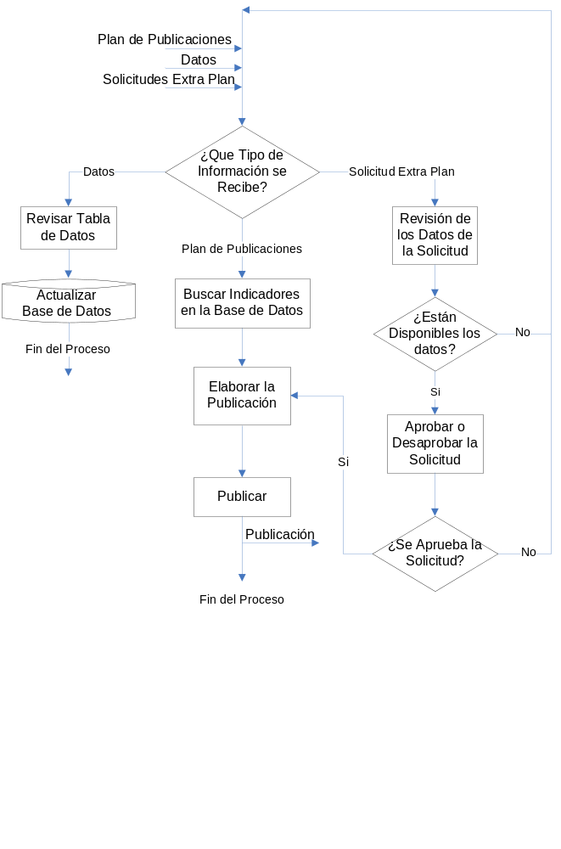

Anexo # 2: Solicitud Eventual.

Logo que Aplique
Solicitud Eventual

¨ Nombre de la ONEI que Aplique¨

Código: R-05-2-DPA-1
¨ Fecha de Solicitud ¨
¨ Nombre del Año en Curso¨

A: ¨ Nombre y Apellidos del Destinatario¨
¨Cargo del Destinatario¨

Estimado Compañero (a).

Objetivo (s), Indicadores y Años de la Información que se Solicitad:
_______________________________________________________________________________________________________________________________________________________________________________________________________________________________________________________________________________________________________________________________________________________________________________________________________________________________________________________________________________________________________________________________________________________________________________________________________________________________________________________________________________________________________________________________________________________________________________________________________________________________________________________________________________________________________________________________________________________________________

Atentamente:

¨Nombre y Apellidos del Remitente¨ Firma:
¨Cargo del Remitente¨ Cuño Legible

Anexo # 3: Aprobación de la Publicación.

Logo que Aplique
Aprobación de la Publicación
Código: R-05-2-DPA-2

No | Nombre de la Publicación | Nombre y Apellidos | Firma de quien Entrega | Nombre y Apellidos de quien Aprueba | Firma de quien Aprueba | Fecha

Anexo # 4: Control de la Actualización del Anuario.

Logo que Aplique
Control de la Actualización del Anuario

Código: R-05-2-DPA-3

Nombre del Fichero | Envía | Recibe | Municipio/Dpto. | Fecha

Anexo # 5: Cronograma del Anuario

Logo que Aplique
Cronograma del Anuario
Código: R-05-2-DPA-4

No | Actividad | Responsable | Fecha

